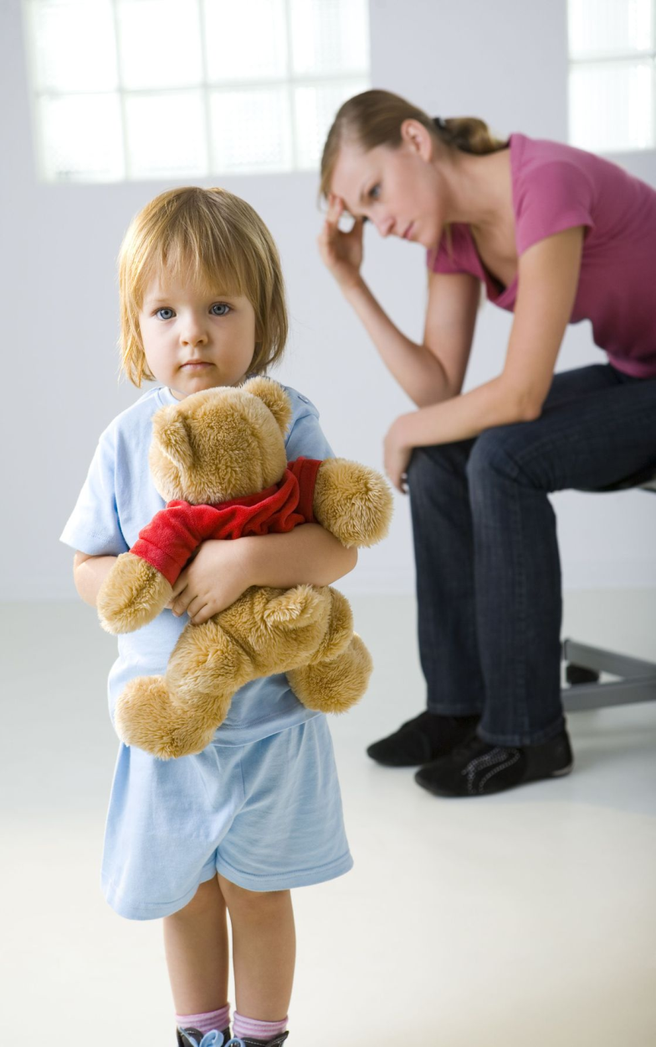 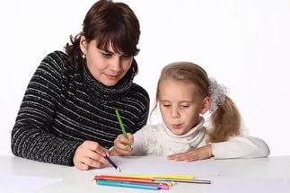

# Цитаты о детях



# **Памятка для родителей**

# 

Наши дети — это наша старость. Правильное воспитание — это наша счастливая старость, плохое воспитание — это наше будущее горе, это наши слезы, это наша вина перед другими людьми. Если люди говорят плохое о твоих детях - это значит, они говорят плохое о тебе. Плох тот воспитатель детей, который не помнит своего детства. Если сейчас в 3 часа ночи вы устало встаете к малышу, не расстраивайтесь, пройдет время, и вы будете очень рады, когда ваш взрослый ребенок в 3 часа ночи спит дома. Наши дети учат нас, что жизнь – это все вокруг. Когда детям нечем заняться, они занимаются озорством.

Нет на земле гимна торжественнее, чем лепет детских уст.

*Цитаты о детях -*Дети - это наша живая надежда, столь же часто, как и все другие надежды, нас обманывающая.

Лучший способ сделать ребенка хорошим – это сделать его счастливым.

Ты не поймёшь, что такое страх, пока твой ребёнок не закричит в темноте.

Ребенок нуждается в вашей любви больше всего именно тогда, когда он меньше всего ее заслуживает.

Если не знаешь, каковы твои дети, посмотри на их друзей.

Мать - это самый безнадёжный оптимист из всех возможных, она до последнего верит, что её ребёнок - самый-самый лучший.